 | İNSAN VE TOPLUM BİLİMLERİ FAKÜLTESİ TÜRK DİLİ VE EDEBİYATI BÖLÜMÜ  TOPLANTI TUTANAĞI | Toplantı No | 2025-2
 |  | Toplantı Tarihi | 15.10.2025
 |  | Toplantı Yeri | Derslik-383
 |  | Katılımcı Sayısı | 32

BAŞLIK
Türk Dili ve Edebiyatı Bölümü Lisans Programı 1. Sınıf Danışmanlık Toplantısı

GÜNDEM MADDELERİ
1 | Türk Dili ve Edebiyatı Bölümü İşleyişi, Ana Bilim Dalları ve Çalışma Alanları
2 | SDÜ Sosyal Transkript ve Başvuru Süreci

ALINAN KARARLAR
- Süleyman Demirel Üniversitesi İnsan ve Toplum Bilimleri Fakültesi Türk Dili ve Edebiyatı Bölümü
2. sınıf öğrencilerine yönelik olarak akademik danışmanları Prof. Dr. Selami TURAN tarafından 15.10.2025 Çarşamba günü saat 11.00’de 383 no’lu derslikte danışmanlık toplantısı gerçekleştirilmiştir.
- Toplantıda bölümün işleyişi, ana bilim dalları, bu ana bilim dallarında çalışan öğretim elemanları ve çalışma alanları üzerine bilgi verilmiştir.
- SDÜ Sosyal Transkript uygulamasının ne olduğu anlatılmış, başvuru süreci üzerine bilgi verilmiştir.
- Ders geçme yönetmeliği üzerine bilgilendirme yapılmıştır.

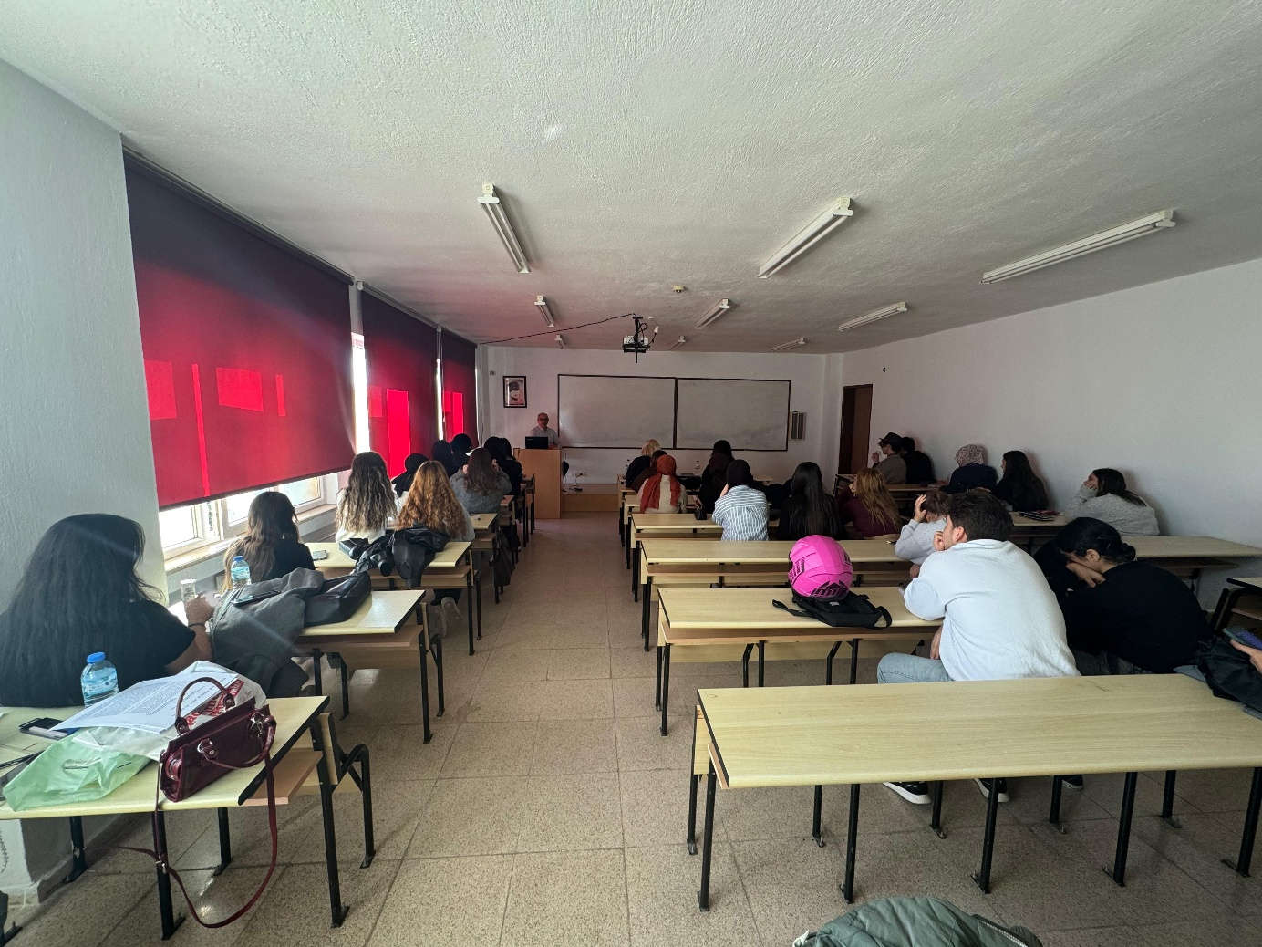

15.10.2025 tarihinde Lisans 2. sınıf öğrencileri ile danışman toplantısı gerçekleştirildi.

